## 测试用例设计

1. 测试目标

验收测试，目的是为判定该软件是否满足规定的功能与性能指标提供客观可靠的依测试用例设计。

1. 测试环境

测试系统为Android9.0版本。

1. 测试内容
2. 登录与注册功能测试；

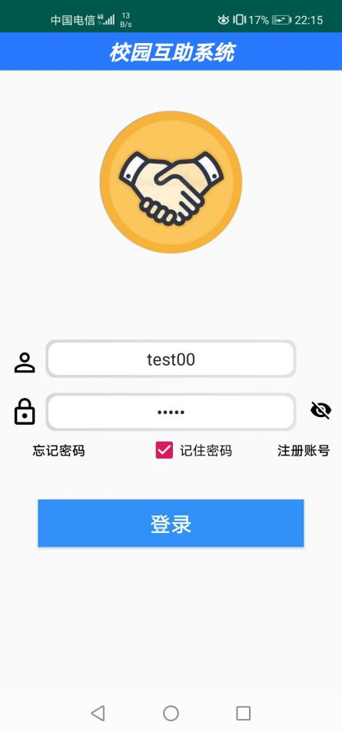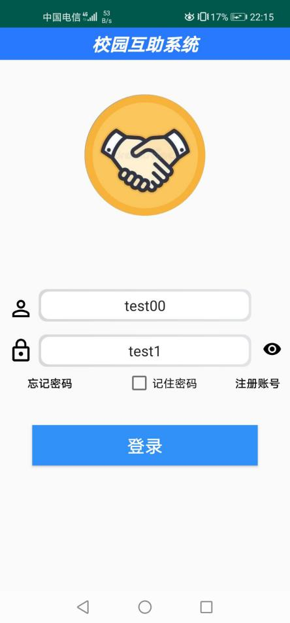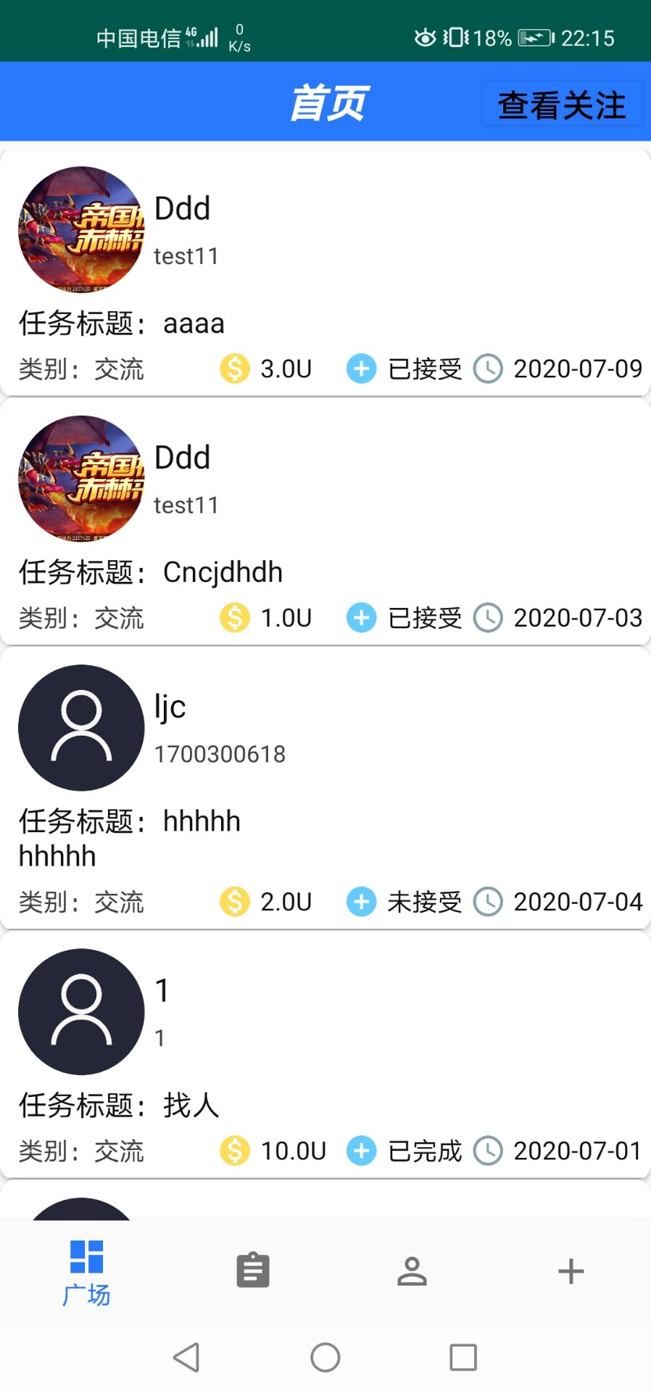

图4.3.1.账号登录 图4.3.2.隐藏密码与记住密码 图4.3.3.登录结果

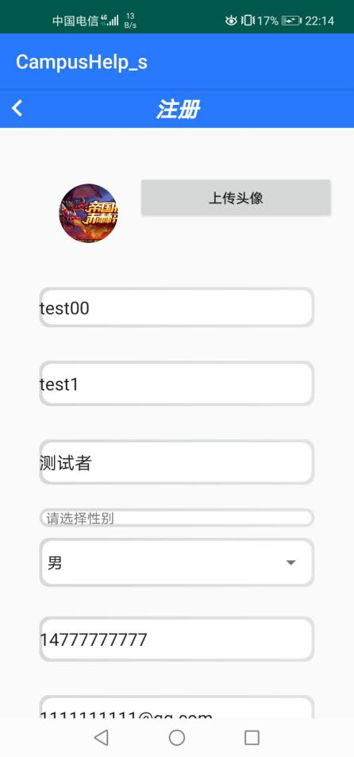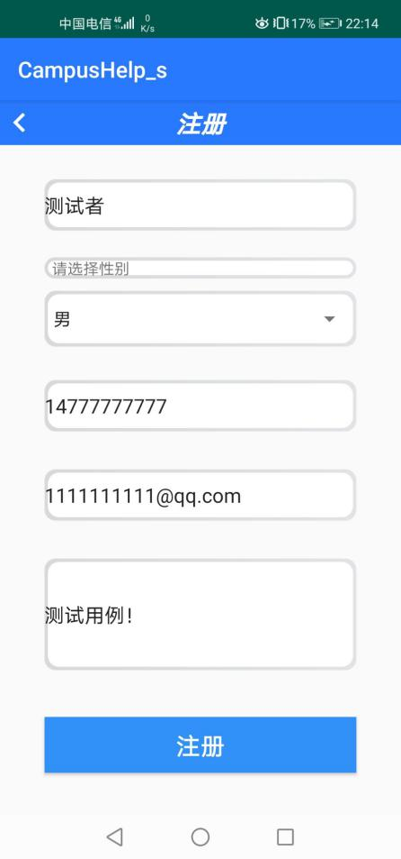

图4.3.4.账号注册1 图4.3.5.账号注册2

（2）首页功能测试；

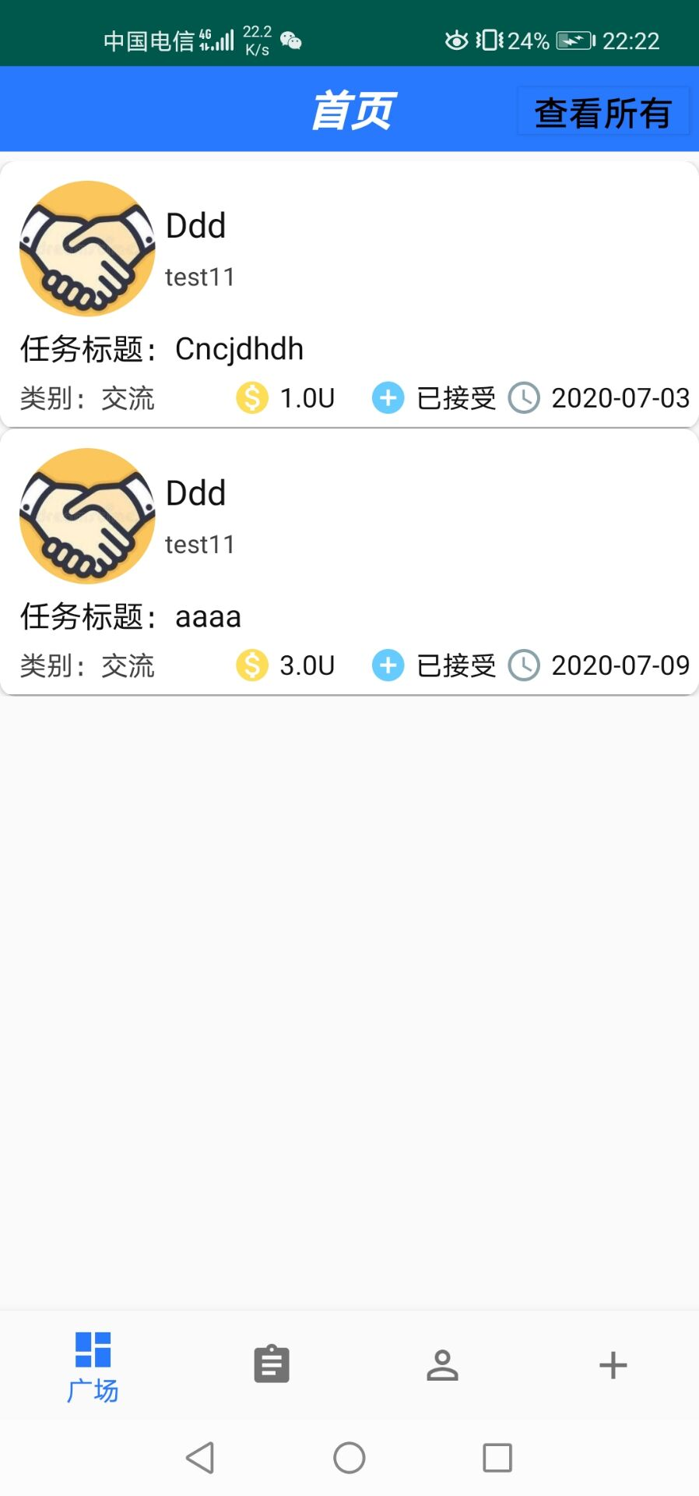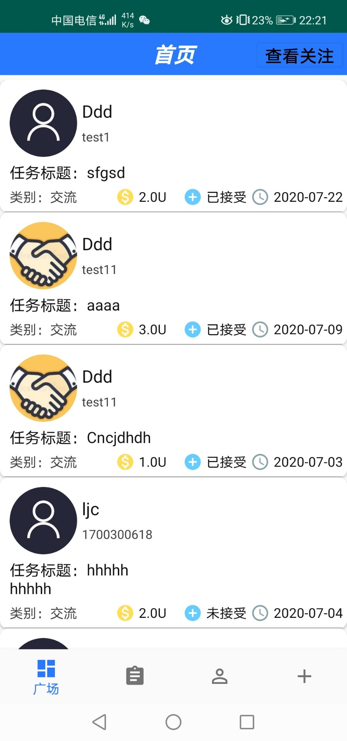

图4.3.6.查看关注 图4.3.7.查看所有

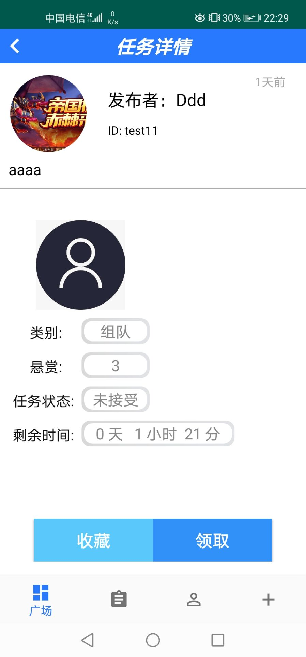

图4.3.8.任务详情  
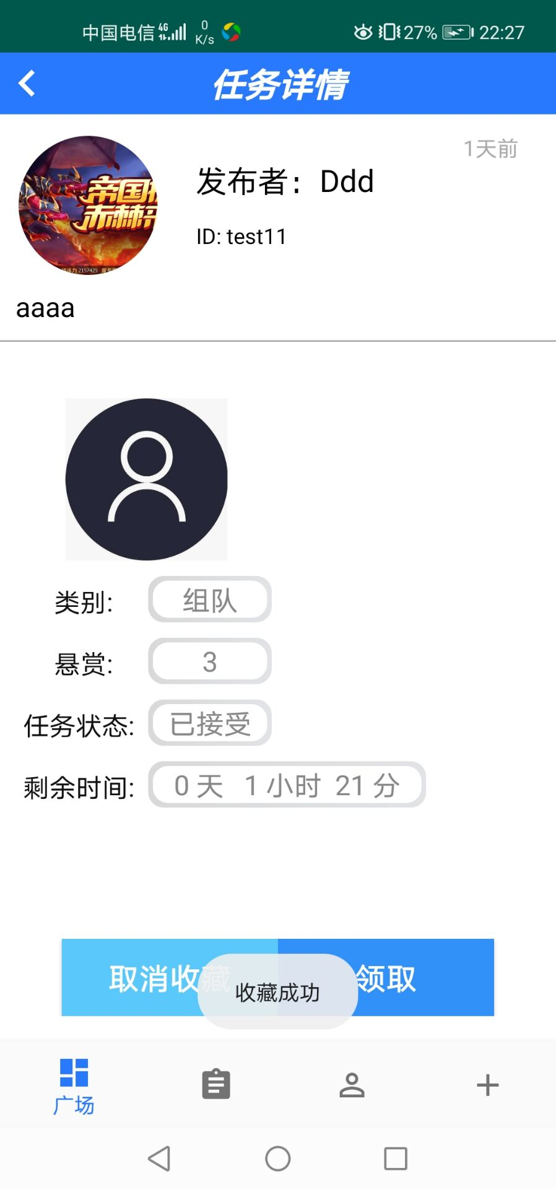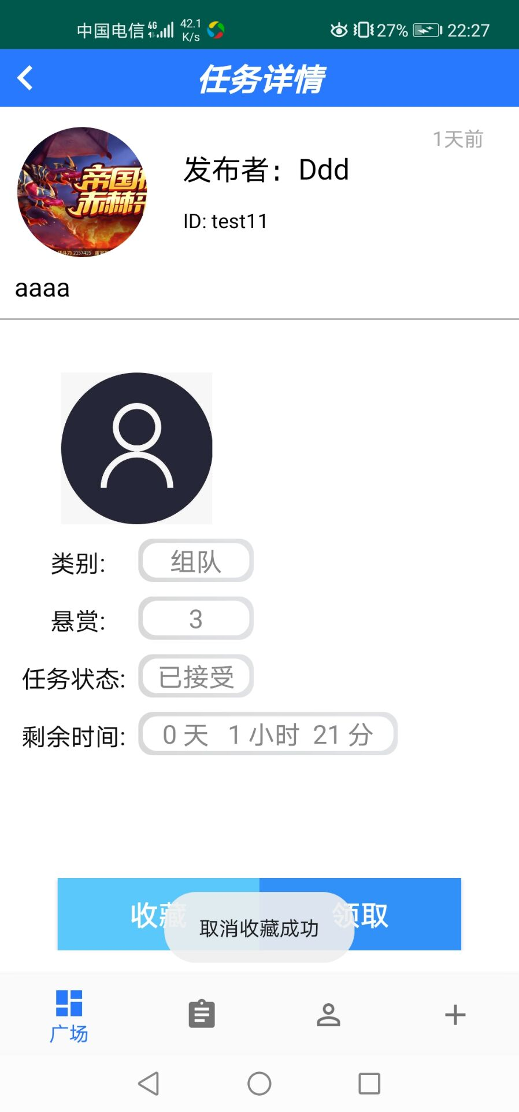

图4.3.9.收藏任务 图4.3.10.取消收藏

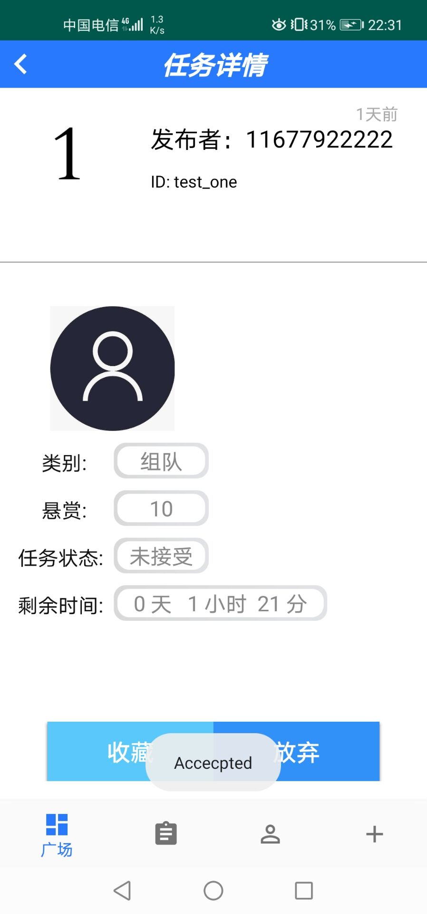

图4.3.11.领取任务

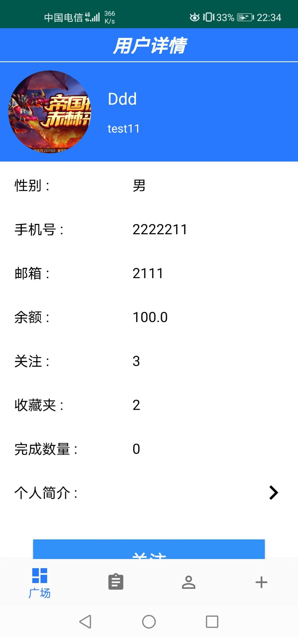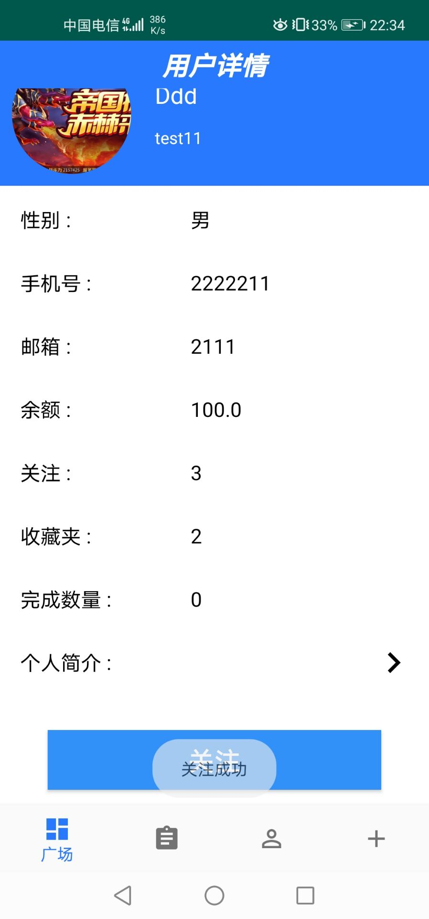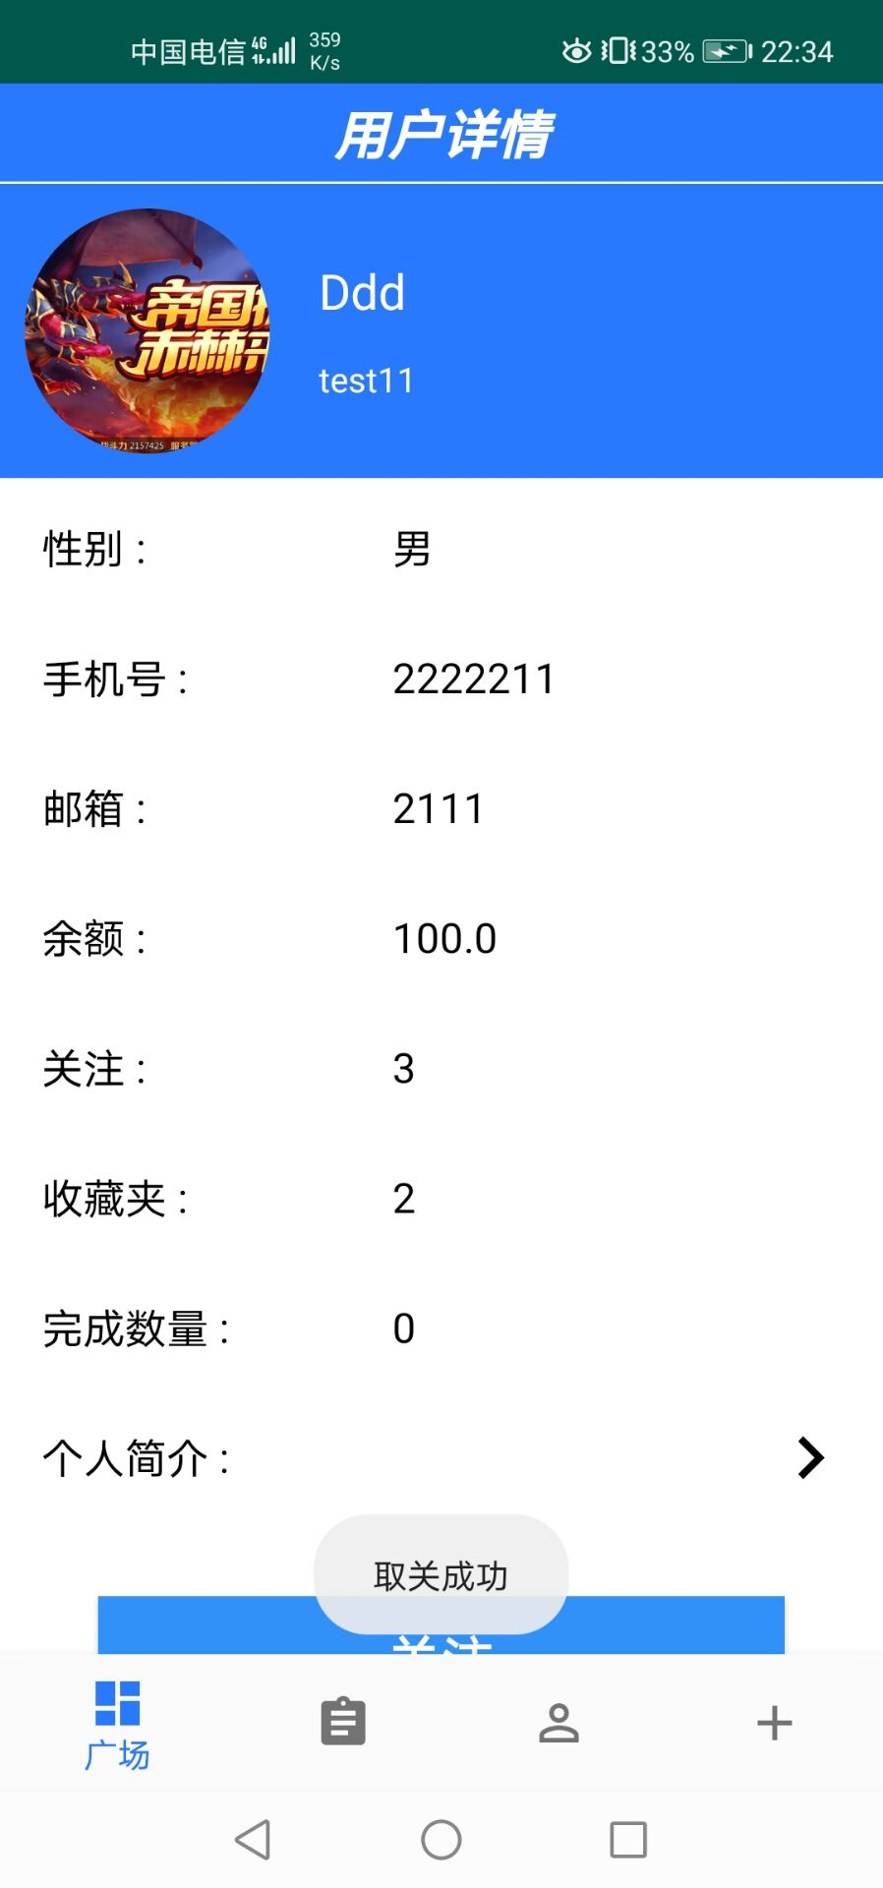

图4.3.12.查看他人信息 图4.3.13.关注 图4.3.14.取消关注

（3）发布任务功能测试；  
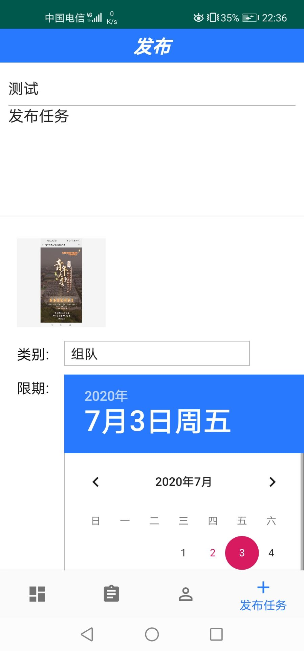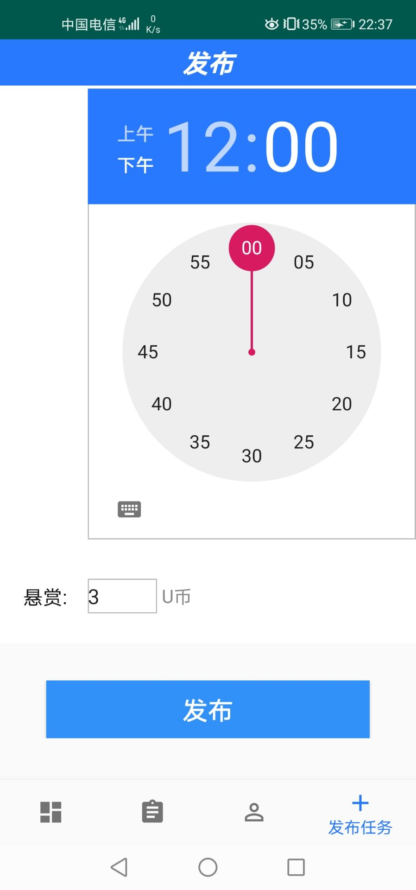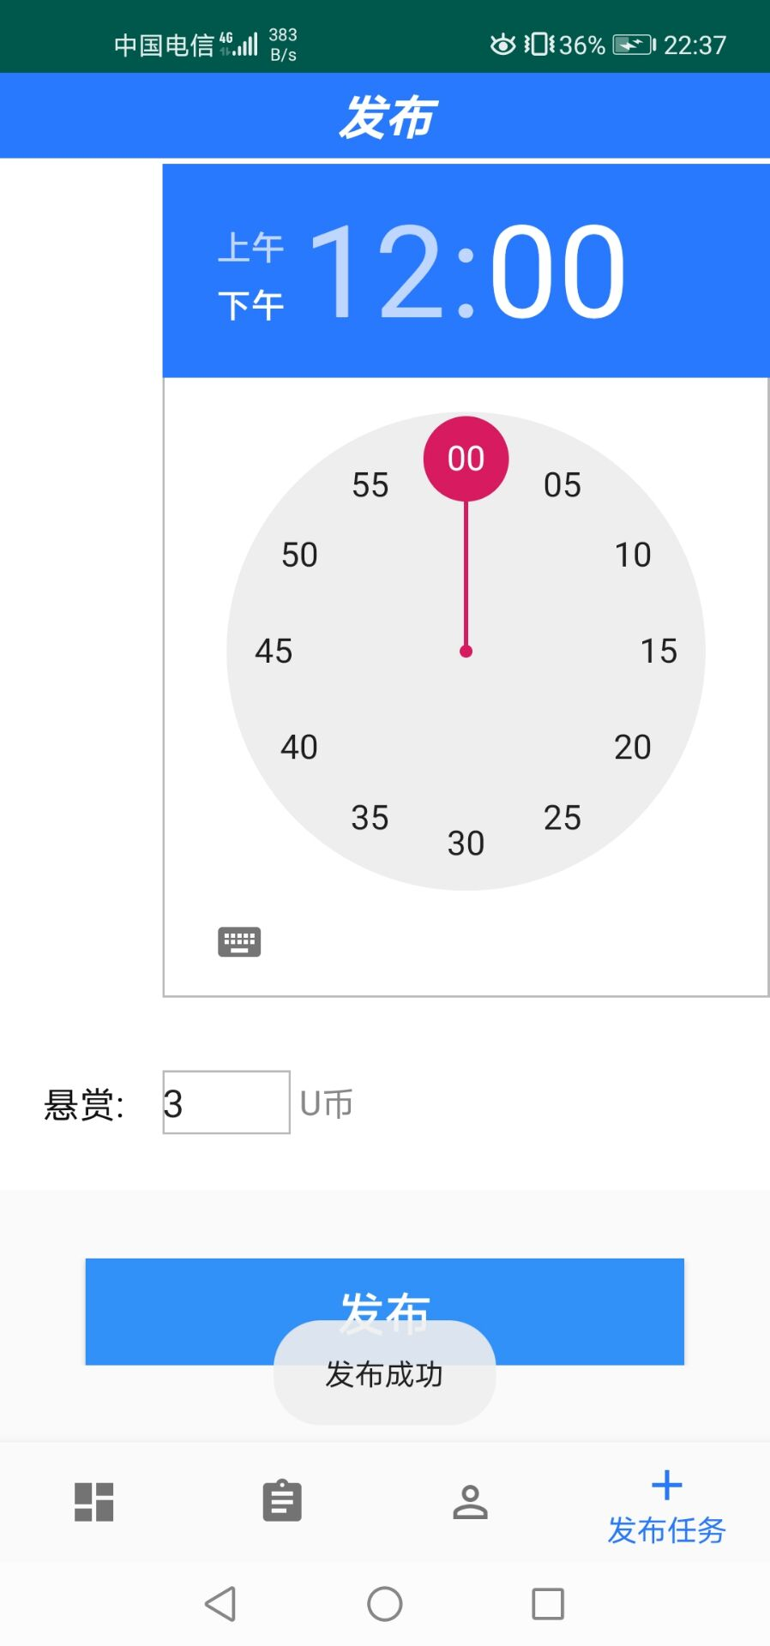

图4.3.15.发布任务1 图4.3.16.发布任务2 图4.3.17.发布成功

1. 我的任务功能测试；

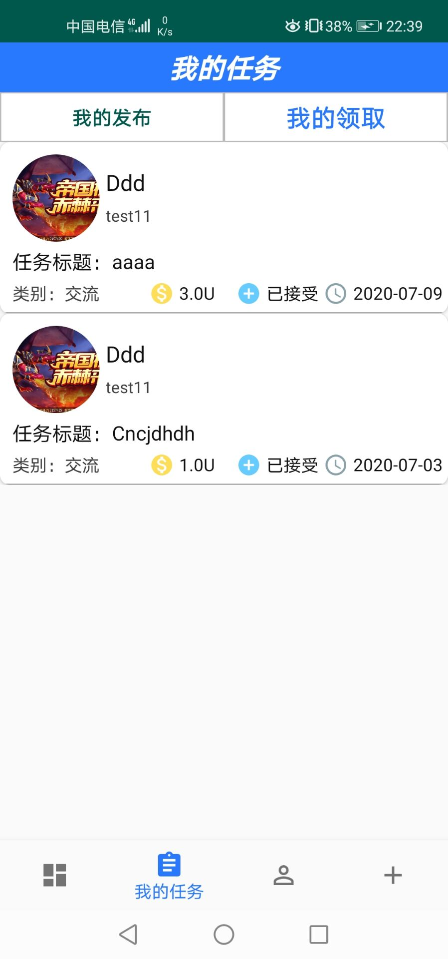

图4.3.18.我的发布

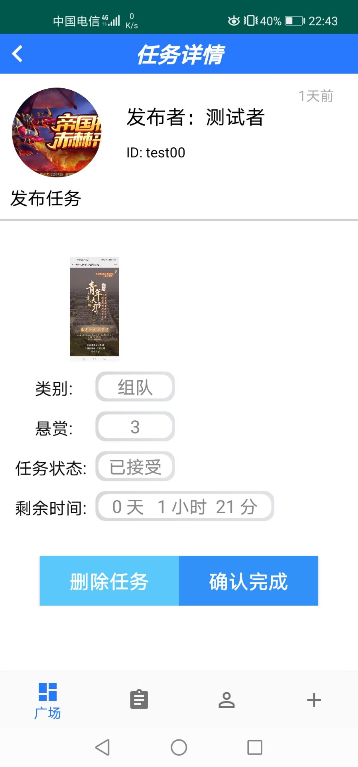

图4.3.19.删除任务

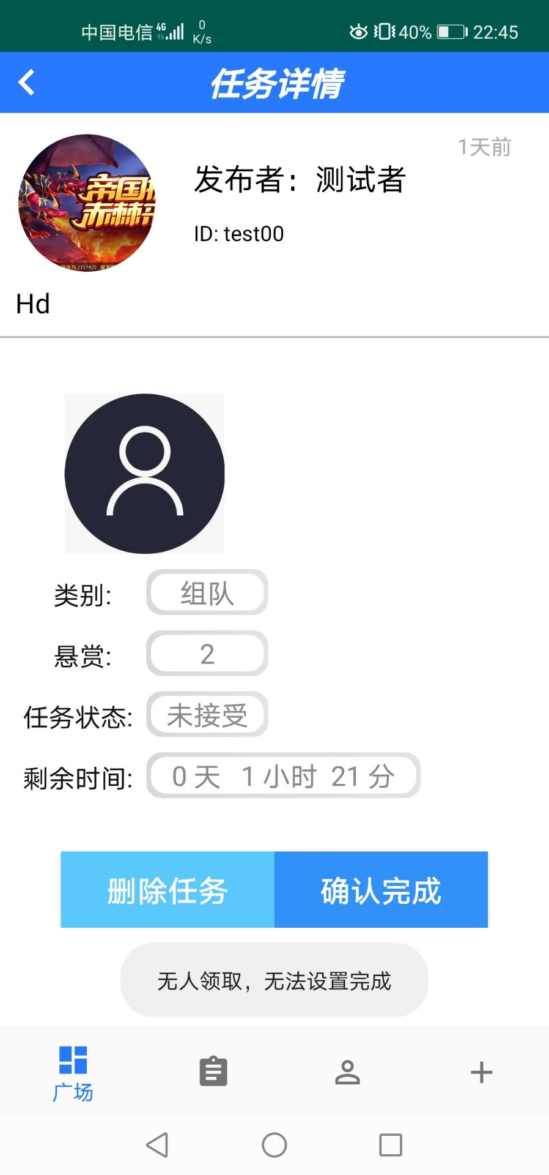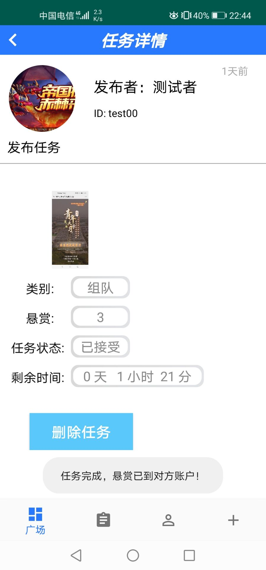

图4.3.20.完成任务1 图4.3.21.完成任务2

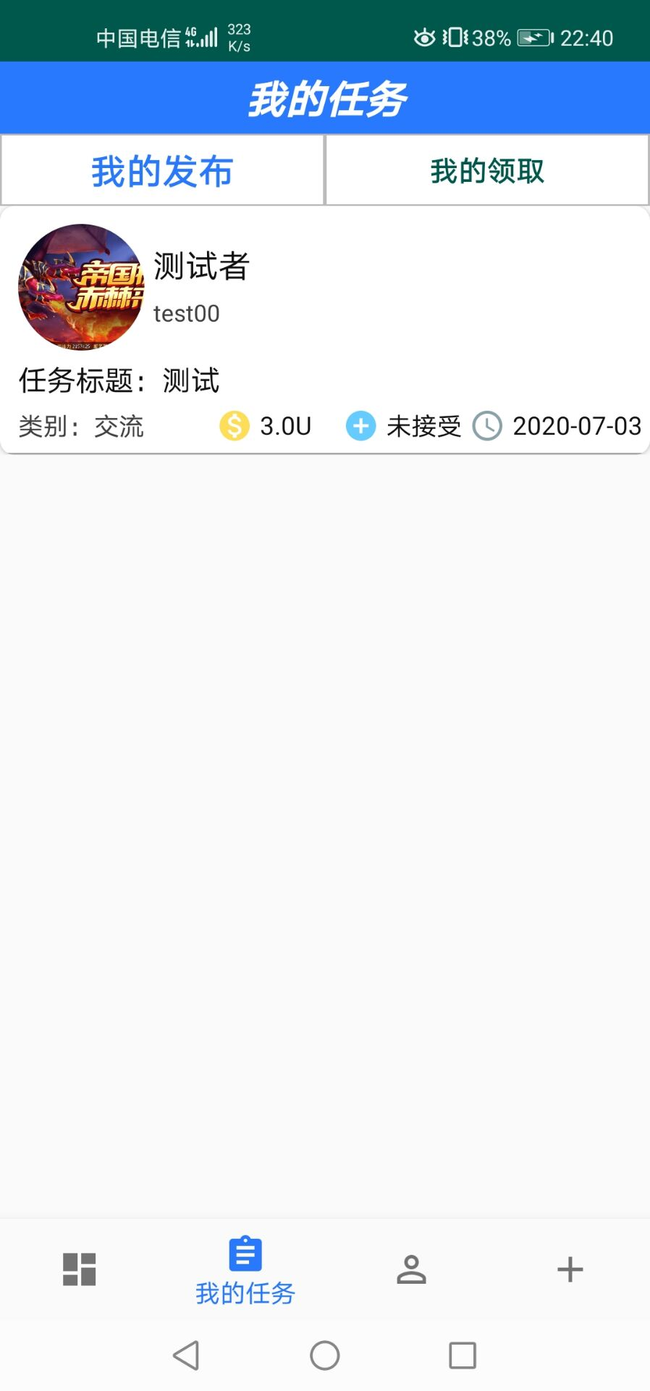

图4.3.22.我的领取

1. 个人中心功能测试

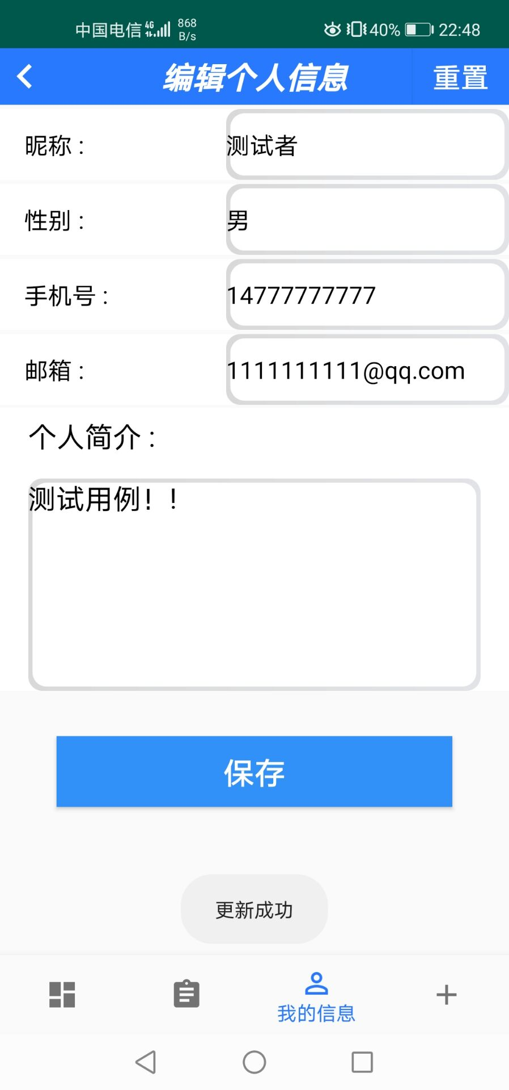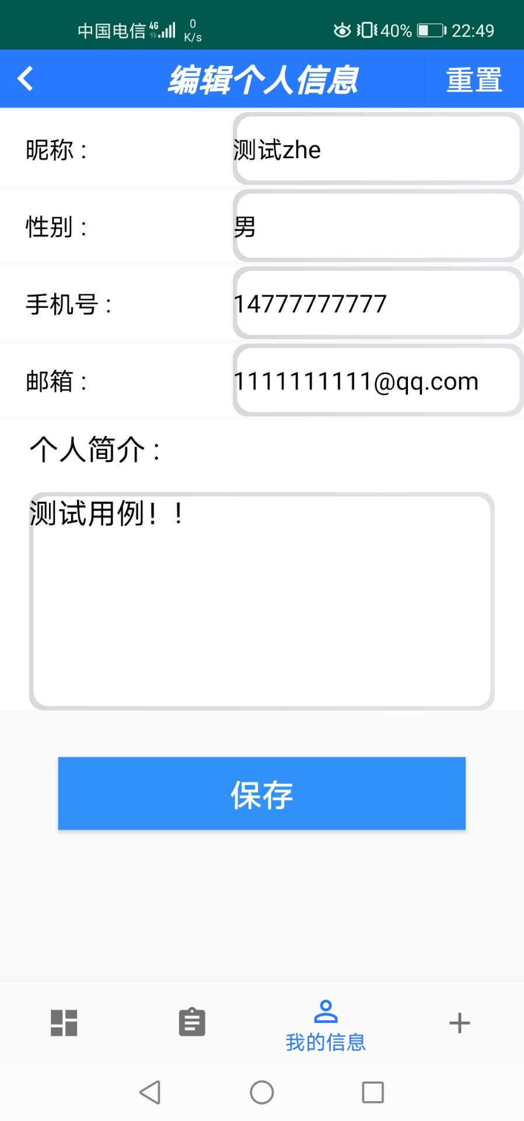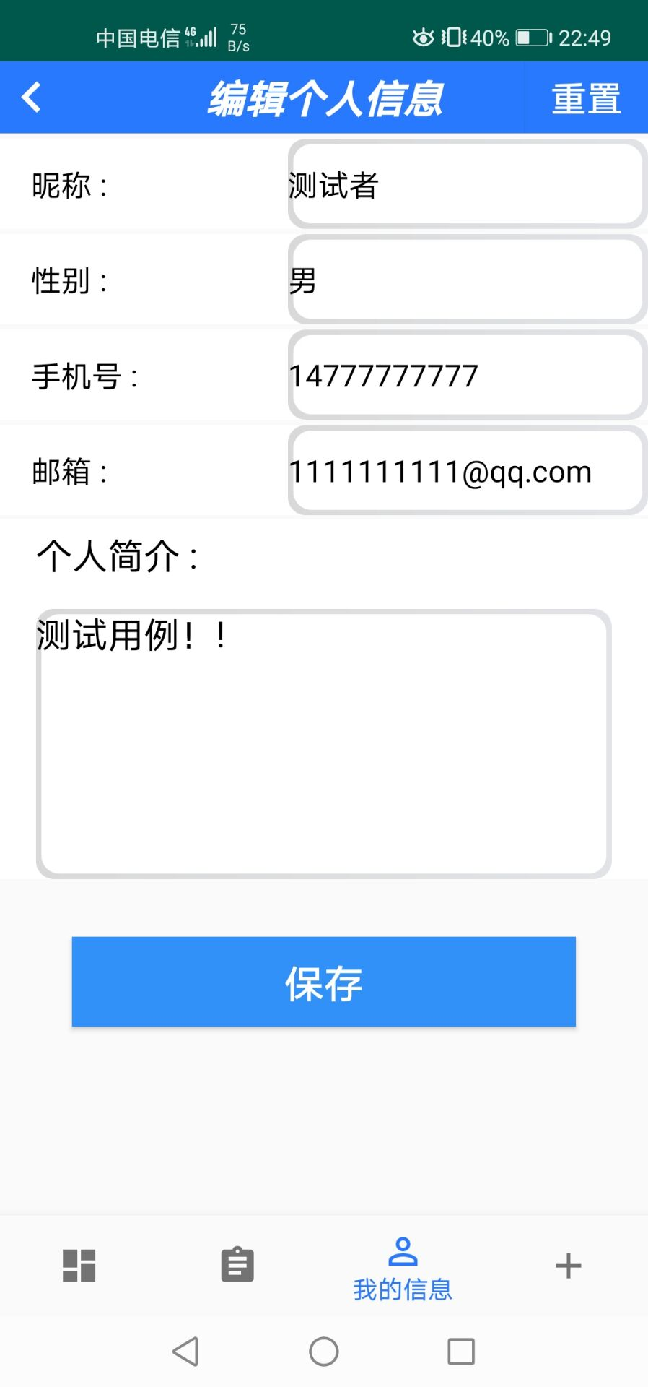

图4.3.23.保存个人信息 图4.3.24.编辑个人信息 图4.3.25.重置个人信息

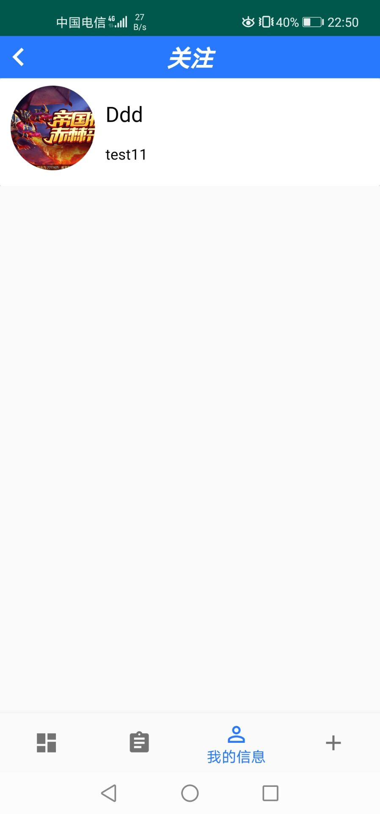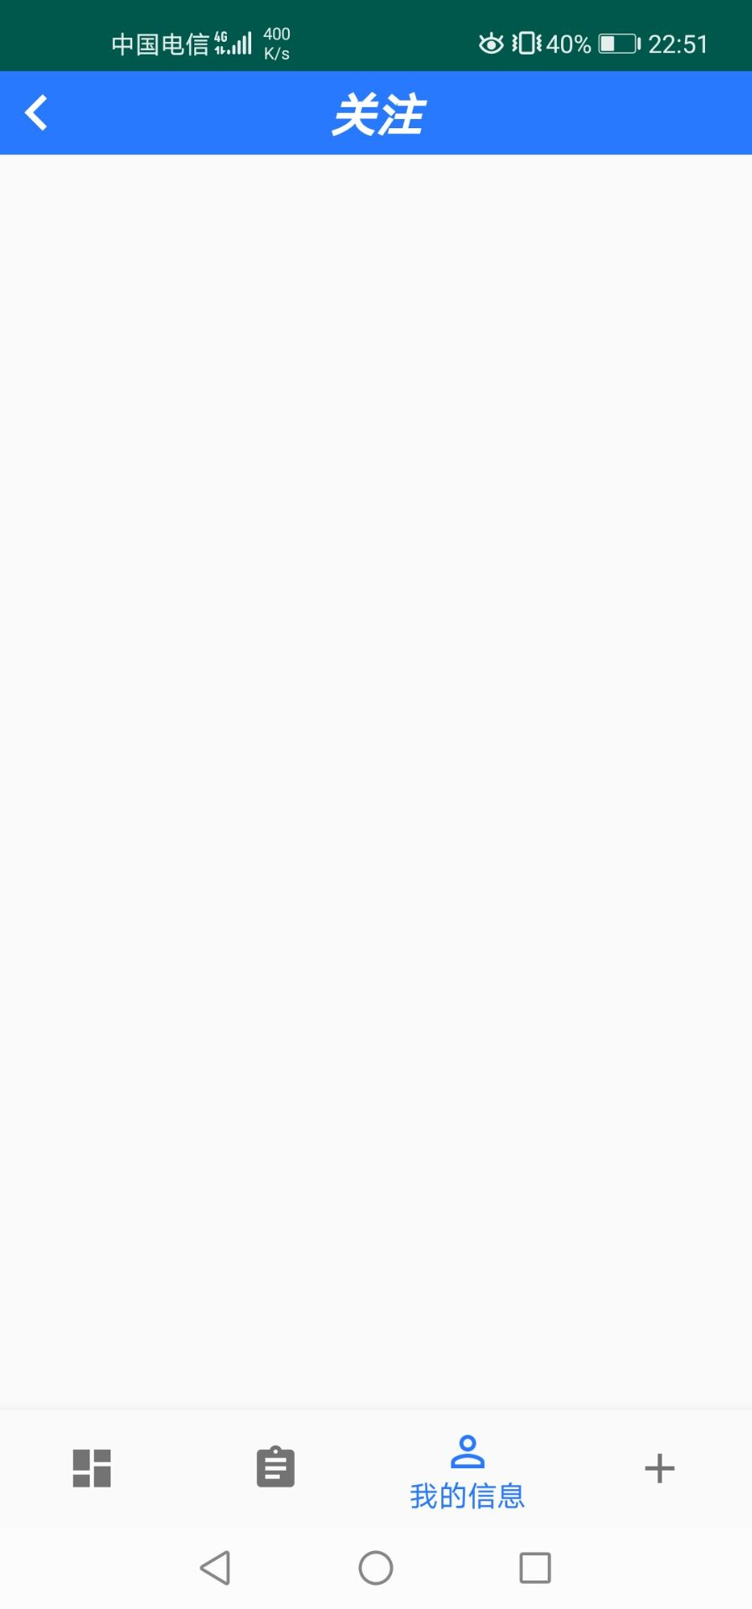

图4.3.26.查看关注 图4.3.27.取消关注

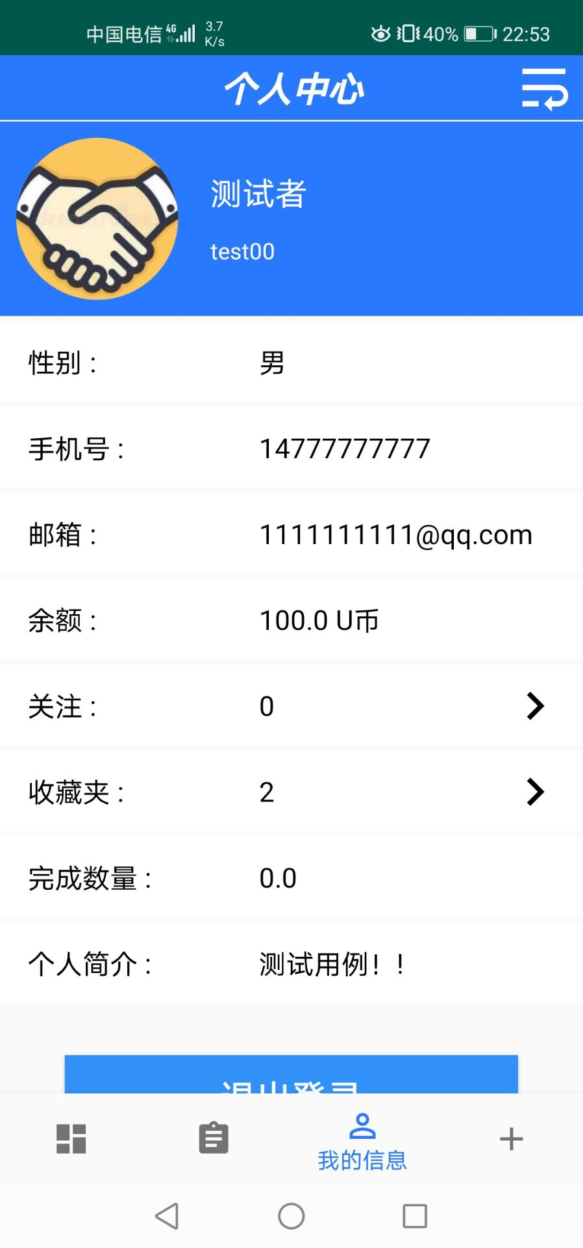

图4.3.28.查看收藏夹

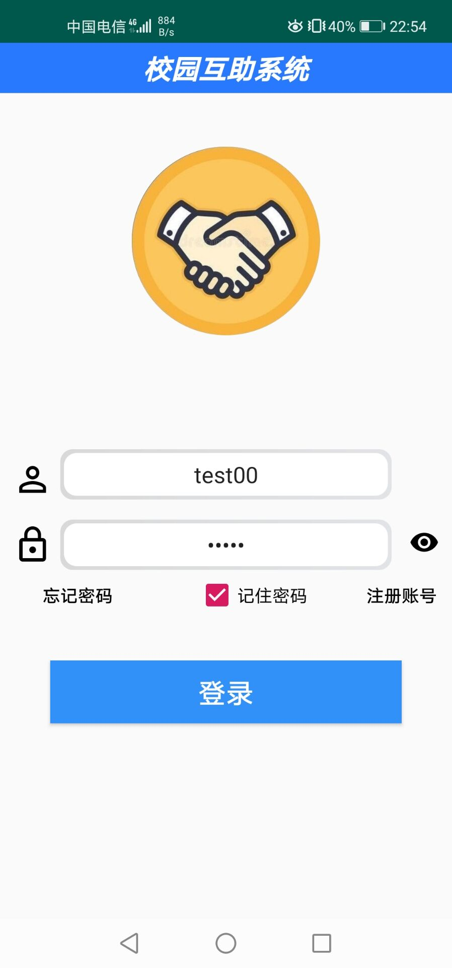

图4.3.29.退出登录

## 测试结果分析

（1）登录与注册功能测试：软件的登录功能可正常使用，记住密码功能正常，登录账号时密码可隐藏，安全性高；软件的注册功能可正常使用，头像上传功能正常。

（2）首页功能测试：首页任务显示正常；来回切换查看关注者发布的任务与所有任务功能的按钮，在真机测试时发现错位，已更正；点击任务查看任务详情功能正常，收藏、领取、放弃任务功能正常，查看他人信息、关注与取消关注功能正常。

（3）发布任务功能测试：发布任务时，U币更新失败，但是任务可发布。

（4）我的任务功能测试：查看我发布的任务显示正常，删除任务功能无反应，完成任务功能的U币更新失败，但是任务可完成；查看我领取的任务显示正常。

（5）个人中心功能测试：编辑个人信息、保存个人信息、重置个人信息功能正常。查看关注功能正常；取消关注按钮在真机测试是错位，已更正，取消关注后重新进入才消失，不能自动刷新；查看收藏夹功能，返回按钮返回的是首页，应该返回个人中心；退出登录功能正常。

# 心得体会

赖俊丞：

在本次综合实验中，我主要负责的是页面UI界面的设计。在编写XML文件之前，我首先通过墨刀初步完成了页面设计。在编写XML文件过程中，我主要采用了LinearLayout（线性布局）、RelativeLayout（相对布局）、FrameLayout（帧布局）、ScrollView视图、CardView视图等设计界面，使用了各种常用的组件，以及采用了自设的一个圆形图片组件。由于这是第一次从新开始完成一个Android软件的设计，在使用过程中我也遇到了很多问题。比如一些布局使用不熟悉，在真机调试时，一些组件发生错位；使用圆形的图片时，一开始是采用将矩形图片多余部分剪切，但因为是和同学分开完成的，在上传图片后图片又变成了矩形，后来通过百度，找到了如何自定义圆形图片控件的方法，解决了问题。除了这些，还要很多大大小小的问题，所幸在百度和讨论后大都能解决。

通过本次实验，我学到了许多东西，加深了对Android的界面设计和编程的了解，熟悉了Android程序框架结构、Android界面程序设计。锻炼了我的实际动手能力，让我对常用界面控件的使用更加得心应手，收获匪浅。